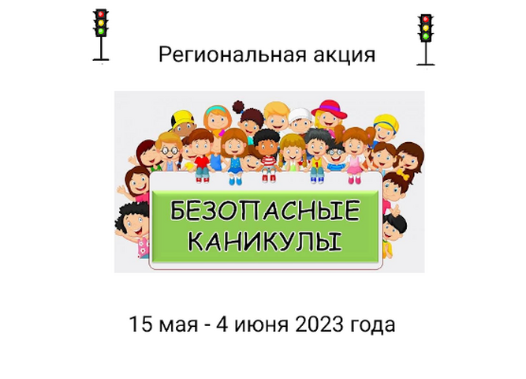

В мае 2023 года наша группа «Сибирячок» приняла участие в региональной акции «Безопасные каникулы» на территории Иркутской области, которую объявил региональный центр по профилактике детского дорожно- транспортного травматизма «Лаборатория безопасности».
Региональная акция «Безопасные каникулы» проводится в преддверии летних каникул с целью снижения дорожно-транспортных происшествий и профилактики детского дорожно-транспортного травматизма.
В рамках Акции в нашей группе были проведены профилактические беседы с детьми и их родителями по вопросу безопасного использования средств индивидуальной мобильности, велосипедов, обеспечение надлежащего контроля за несовершеннолетними, разъяснению правовых последствий за несоблюдение правил дорожного движения. Особое внимание было уделено соблюдению правил перехода проезжей части, движению по дворовой территории, дорожным ловушкам.

